目前由于催得较紧, 赶工完成基本功能. 只作了驱动及设置客户端. 工作于WINXP32系统.

1.驱动安装:

找到目录下的FSFILTER.INF文件, 右键点击->安装.

重新启动

(部份机器可能要检查

HKEY_LOCAL_MACHINE\SYSTEM\CurrentControlSet\Services\FltMgr\Start

　　　值, 将它设为0)

2.客户端应用:

打开目录中的CLI.EXE程序. 会进入日志屏显模式,打印当前对保护文件夹目录的修改,

删除, 重命名的日志.

按回车键,进入设置模式.

设置功能如下:

1. 列表计算机中的文件设备 /l

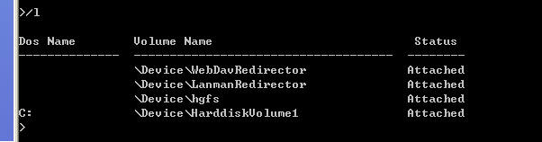

2.连接驱动到指定设备

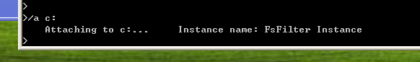

3.反安装指定设备的过滤驱动



4.设置保护文件夹目录

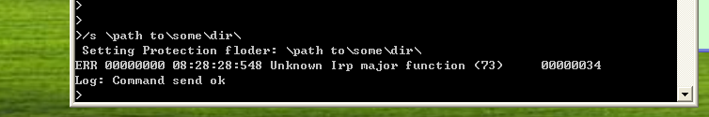

注: 目录以”\”号开始, 以”\”结尾. 目录字串应<260字节.

5.查看当前的保护文件夹目录

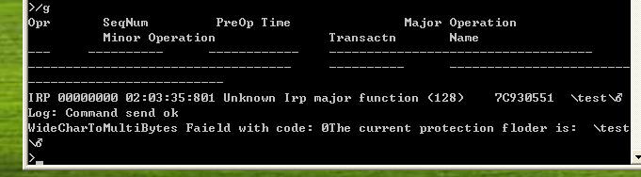

1. 设置程序可以存取保护文件夹

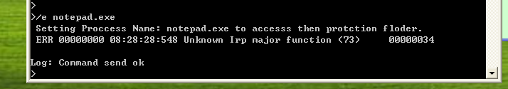

输入为程序名称. 带扩展.exe 区分大小写.

1. 设置保存操作日志文件

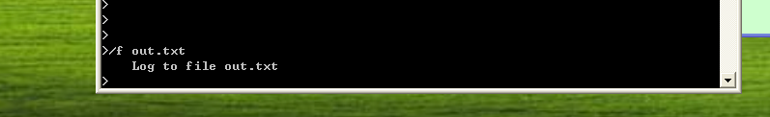

这将保存日志到out.txt的当前目录文件中.

1. 进出日志显示模式

在设置模式下, 输入go, 进入日志屏显模式.

在日志屏显模式下, 输入回车, 进入设置模式.

1. 退出

在设置模式下, 输入exit.